
Universidad Tecnológica Nacional
Proyecto Final – Vitalys App
Plataforma integral de gestión para centros híbridos de gimnasio y salud
Carrera: Tecnicatura Universitaria en Programación a Distancia
Materia: Proyecto Final

Proyecto: Vitalys App
Grupo N.º: [completar]
Integrante: Basualdo Arcati, Pablo Gabriel Ramón
Integrante: Calcatelli, Renzo
Tutora: Sofía Raia
Año: 2026

Índice
Resumen
1. Problema y contexto
2. Objetivos y alcance
3. Análisis y modelo
4. Arquitectura y tecnologías
5. Implementación
6. Pruebas y validación
7. Resultados y conclusiones

Abreviaturas: RF (requerimiento funcional), RNF (requerimiento no funcional), RN (regla de negocio), HU (historia de usuario), PU / PI (prueba unitaria / de integración), RFC (documento de decisión del equipo), MVP (producto mínimo viable), CI (integración continua), JWT (JSON Web Token).

Resumen
Vitalys es una aplicación web que unifica la gestión de un centro híbrido: un gimnasio que además ofrece consultorios de Nutrición, Psicología y Kinesiología. Reemplaza la combinación de planillas, agendas y mensajería por una sola plataforma con identidad única para la persona que es socia del gimnasio y paciente a la vez, reglas de negocio automáticas (morosidad, cupos, cancelaciones, solapamientos) y autoservicio 24/7 para reservar y consultar el estado de cuenta.
El sistema está implementado, desplegado y probado: backend Spring Boot 3.2 (Java 17) en Render, frontend React + TypeScript en Vercel y PostgreSQL en Supabase, con 17 migraciones Flyway, 11 tablas, 621 métodos de prueba en el backend (418 unitarios y 203 de integración contra PostgreSQL real) y 114 archivos de prueba en el frontend. El CI de GitHub Actions rompe el build si la cobertura de líneas baja del 90 %; en el último PR medido (#33) fue del 99,5 %.
Este documento resume el proyecto para comprenderlo sin necesidad de recorrer el código. Cada afirmación remite al artefacto del repositorio que la respalda (RFC, requerimientos, migración, clase o test), de modo que se pueda profundizar en el punto que interese. La sección 8 separa explícitamente lo implementado y probado de lo proyectado como trabajo futuro.
Dónde está | Qué contiene
docs/01-propuesta/ | RFC-0001 (propuesta aprobada, decisiones de dominio, minutas) y relevamiento de campo
docs/02-diseno/ | Requerimientos (RF, RNF, RN, HU), módulos, diagramas, diagrama ER, diccionario de datos, wireframes, RFC-002 (motor de base de datos)
docs/metodologia/ | Plan de sprints con estado real, matriz de riesgos y definición de pruebas (PU/PI/smoke)
docs/03-despliegue/ | Runbook de despliegue, entorno local con Docker y Testcontainers
db/migration/, db/dml/ | Migraciones V1 a V17 (fuente de verdad del esquema) y datos de demostración
backend/, frontend/ | Código fuente y pruebas automatizadas
.github/workflows/ | CI: consistencia de la documentación, backend (Maven + JaCoCo) y frontend (Vitest)

1. Problema y contexto

1.1. Situación que dio origen al proyecto
Los centros que combinan gimnasio y consultorios suelen administrar cada servicio con herramientas separadas. La misma persona figura dos veces (como socia y como paciente), los turnos se superponen porque nadie controla que un profesional o un socio no tenga dos compromisos a la misma hora, los pagos quedan dispersos y la morosidad se detecta tarde y a mano. Todo eso recae en Recepción, que termina conciliando información entre planillas, agendas y mensajes.
El proyecto no tiene un comitente: es un caso de estudio propio, planteado en el RFC-0001 y aprobado por la tutora el 30/08/2026. Para no diseñar sobre supuestos, el problema se validó con un relevamiento de campo en un centro real (sección 1.3).

1.2. Usuarios y actores
Actor | Rol en el sistema | Qué necesita
Socio / Paciente | SOCIO_PACIENTE | Reservar gimnasio y consultorio, cancelar, ver sus turnos y su estado de cuenta, sin depender del horario de Recepción
Profesional | PROFESIONAL | Ver su agenda del día, definir su disponibilidad y marcar asistencia o ausencia
Recepción / Administración | ADMIN | Alta de personas y profesionales, registrar pagos, controlar el ingreso al gimnasio, otorgar excepciones de morosidad y atender a un socio en el mostrador ("Operar como")
Dueño del centro | (sin rol propio en el MVP) | Saber cuánto se cobra, cuánto se debe y cómo se ocupa el gimnasio; lo cubre parcialmente el panel "Hoy en el centro" del ADMIN

1.3. Evidencia utilizada para validar el problema
- Relevamiento de campo en el Centro Deportivo Jerárquicos (28/09/2026, presencial, respondido por la persona encargada de coordinar la operación del gimnasio, con autorización para nombrar el establecimiento). Está registrado en docs/01-propuesta/relevamiento/entrevista-jerarquicos.md, junto con la guía usada (guia-entrevista.md) y las preguntas que quedaron pendientes, que no se completaron por inferencia.
- Perfiles de usuario sintéticos (perfiles-usuario.json): doce perfiles elaborados por el equipo para recorrer el diseño desde distintos puntos de vista. Están rotulados "naturaleza": "SINTETICO": sirvieron para encontrar huecos, no son testimonio de usuarios reales.
- Devoluciones de la cátedra en la 2.ª entrega (12 observaciones, todas resueltas y registradas en el README) y en la devolución del 22/10, que pidió alinear la interfaz al prototipo y resolver la atención en el mostrador.
El relevamiento confirmó varias decisiones (identidad única socio-paciente, deuda que se acumula, suspensión que alcanza al gimnasio pero no a la salud, profesional que solo marca asistencia, aviso de deuda previo al bloqueo) y contradijo otras, que se corrigieron en el diseño:
Hallazgo de campo | Cómo lo resolvió Vitalys
La deuda se tolera hasta 6 meses antes de suspender; el socio sigue entrando mientras recibe avisos | RN-01 pasó de "bloquear ante cualquier deuda" a contar períodos impagos contra un umbral de tolerancia (V6) y a avisar antes de suspender (V7, V15)
Cancelar libera el lugar; lo que bloquea es que el turno ya haya empezado | Una única función fn_turno_ocupa_lugar (V8) decide si un turno ocupa su lugar, y la usan el EXCLUDE de consultorio, el cupo de gimnasio y el índice de un turno por día
El profesional informa ausencias por un período | Reducción de disponibilidad con vista previa del impacto y cancelación en cascada con aviso a los pacientes (RN-24, RN-25, V12)
El cobro normal es débito automático, sin operador | Divergencia consciente: el MVP registra pagos manuales (pasarela fuera de alcance) y deja medio_pago preparado para sumar un medio automático
El turno de gimnasio incluye una actividad | Divergencia consciente: el turno de gimnasio modela una franja con cupo, sin actividad

1.4. Necesidad concreta
Una plataforma única donde cada persona exista una sola vez, las reglas del centro se apliquen solas (nadie puede reservar un horario ocupado, superar el cupo ni entrenar con deuda vencida sin una excepción registrada) y el socio pueda autogestionar sus turnos, liberando a Recepción de la conciliación manual.

2. Objetivos y alcance

2.1. Objetivo general
Desarrollar una aplicación web que integre la gestión de socios, pacientes, profesionales, turnos de gimnasio y consultorio, pagos y notificaciones de un centro híbrido, aplicando las reglas de negocio de forma automática y verificable, y desplegada en un entorno accesible por Internet.

2.2. Alcance finalmente implementado
Módulo | Implementado | Sprint / PR
1. Autenticación y roles | Registro público con rol forzado a SOCIO_PACIENTE, login por DNI o email, JWT de 24 h, rutas protegidas por rol, /api/auth/me | S2
1b. Operar como | Recepción actúa en nombre de un socio con una credencial de 30 minutos, auditada y acotada a lo que el socio puede hacer (RF-39, RN-26, RN-27) | PR #33
2. Personas | ABM con baja lógica, DNI único, vínculo de una ficha a un usuario existente (RF-31), cuota y filtro de deuda | S3, S5
3. Profesionales | ABM, disponibilidad semanal sin solapes, duración de turno por profesional, reducción de disponibilidad con impacto y cascada | S3
4. Turnos | Gimnasio (grilla, cupo 20, un turno por día, ventana de 7 días / 1 hora, check-in, ausentes automáticos) y consultorio (slots, reserva, cancelación 24 h, agenda); feriados sincronizados | S4
4b. Excepciones de morosidad | De un solo uso o por período, solo para socios suspendidos, con historial | S4
5. Pagos | Cuotas mensuales y sesiones de consultorio con medio de pago; estado de cuenta PAGADO / IMPAGO / PENDIENTE con 10 días de gracia | S5
6. Notificaciones | Emails por Brevo: confirmación, cancelación, recordatorio, avisos de deuda y suspensión; registro de cada envío y reintento | S3–S5
Panel e interfaz | "Hoy en el centro" para el ADMIN, Ingreso al gimnasio, inicio del socio, modo oscuro y diseño responsive según el prototipo | S5, PR #33

2.3. Funcionalidades que quedaron fuera y por qué
Funcionalidad | Motivo del recorte
Ficha o historia clínica | Datos de salud sensibles (Ley 25.326) que exigen controles de acceso, cifrado y auditoría fuera del alcance de un MVP de 11 semanas
Pasarela de pagos (Mercado Pago) y débito automático | Integración con dinero real, conciliación y webhooks; se priorizó que el registro manual y la morosidad fueran correctos. El modelo admite sumar el medio con una migración
Apps nativas en tiendas | La SPA responsive cubre el uso móvil sin costos de publicación
Reportes para el Dueño | Clasificado nice-to-have; el panel del ADMIN cubre los indicadores del día
Recuperación de contraseña | Ningún RF la contempla; la pantalla informa honestamente que no está disponible y deriva a Recepción
Actividad dentro del turno de gimnasio, facilidades de pago, intimación formal, multisede | Detectados en el relevamiento; documentados en la sección 6.3 del relevamiento para no perderlos
Listados GET /api/pagos | Diferidos: el estado de cuenta por persona resuelve la necesidad actual

3. Análisis y modelo

3.1. Principales entidades y relaciones
El modelo separa la cuenta (usuarios: credenciales y rol) de la ficha (personas o profesionales). Una persona puede existir sin cuenta (la carga Recepción) y vincularse después; un usuario tiene a lo sumo una ficha. El turno es la entidad central: pertenece a una persona, es de gimnasio o de consultorio (en cuyo caso tiene profesional) y recorre un ciclo de estados.
Tabla | Responsabilidad
usuarios | Credenciales (hash bcrypt), rol único y estado activo
personas | Ficha del socio/paciente: DNI único, membresía de gimnasio, baja lógica
profesionales | Ficha del profesional: especialidad y duración de turno
disponibilidad_profesional | Franjas semanales por día, sin solapes (trigger)
turnos | Reservas de gimnasio y consultorio, estado, quién reservó/canceló y check-in
configuracion_gym | Fila única con el cupo por franja
pagos | Cuotas mensuales y sesiones de consultorio, con medio y operador
excepciones_morosidad | Habilitaciones puntuales o por período para socios suspendidos
feriados | Calendario oficial sincronizado más cierres propios del centro
notificaciones | Registro de cada email enviado o fallido
auditoria_operar_como | Inicio, fin y acciones de cada sesión de "Operar como"

El diagrama entidad-relación completo se presenta en la página siguiente, rotado para aprovechar el alto de la hoja.

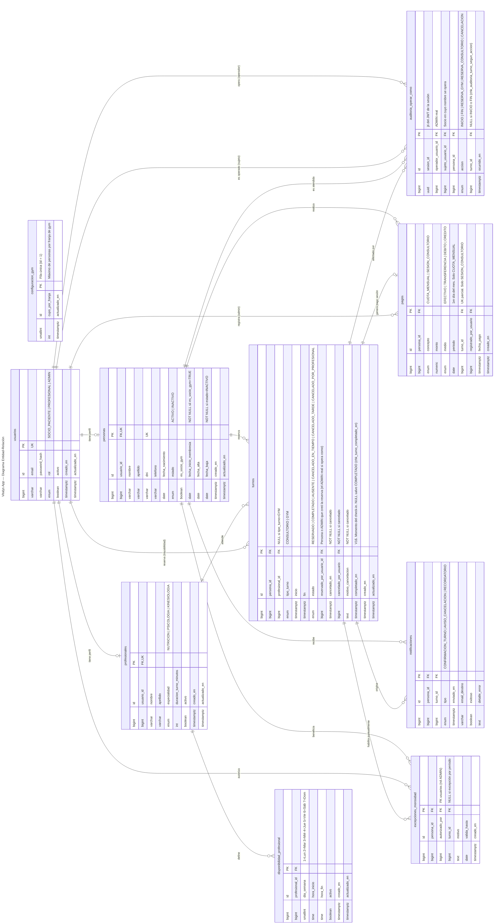
Figura 1. Diagrama entidad-relación, rotado (docs/02-diseno/diagrama-er.mermaid).
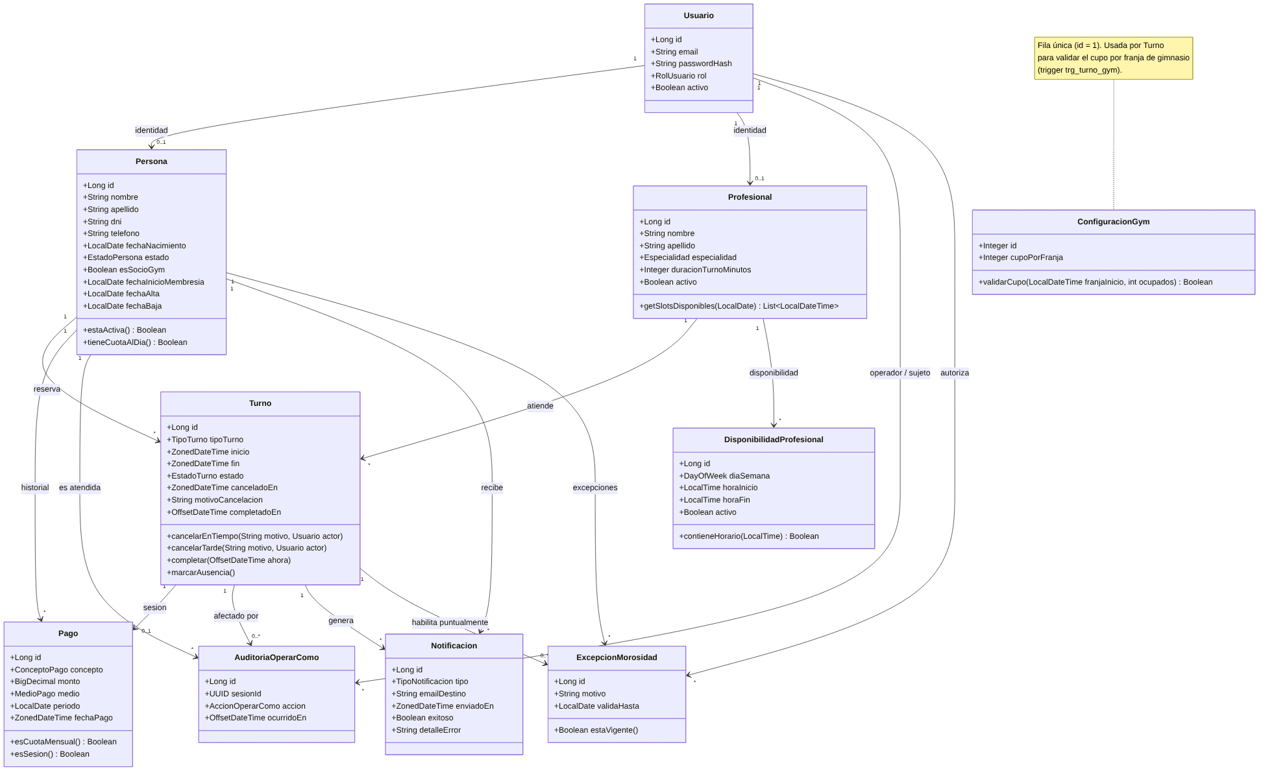
Figura 2. Diagrama de clases del dominio (docs/02-diseno/diagramas.md, sección 8).

3.2. Ciclo de vida del turno
Un turno nace RESERVADO y termina en uno de cinco estados finales: COMPLETADO (check-in o atención), AUSENTE, CANCELADO_EN_TIEMPO, CANCELADO_TARDE o CANCELADO_POR_PROFESIONAL. La anticipación del aviso decide la clasificación de la cancelación; si el lugar se libera lo decide únicamente si el turno ya empezó (hallazgo 4 del relevamiento).
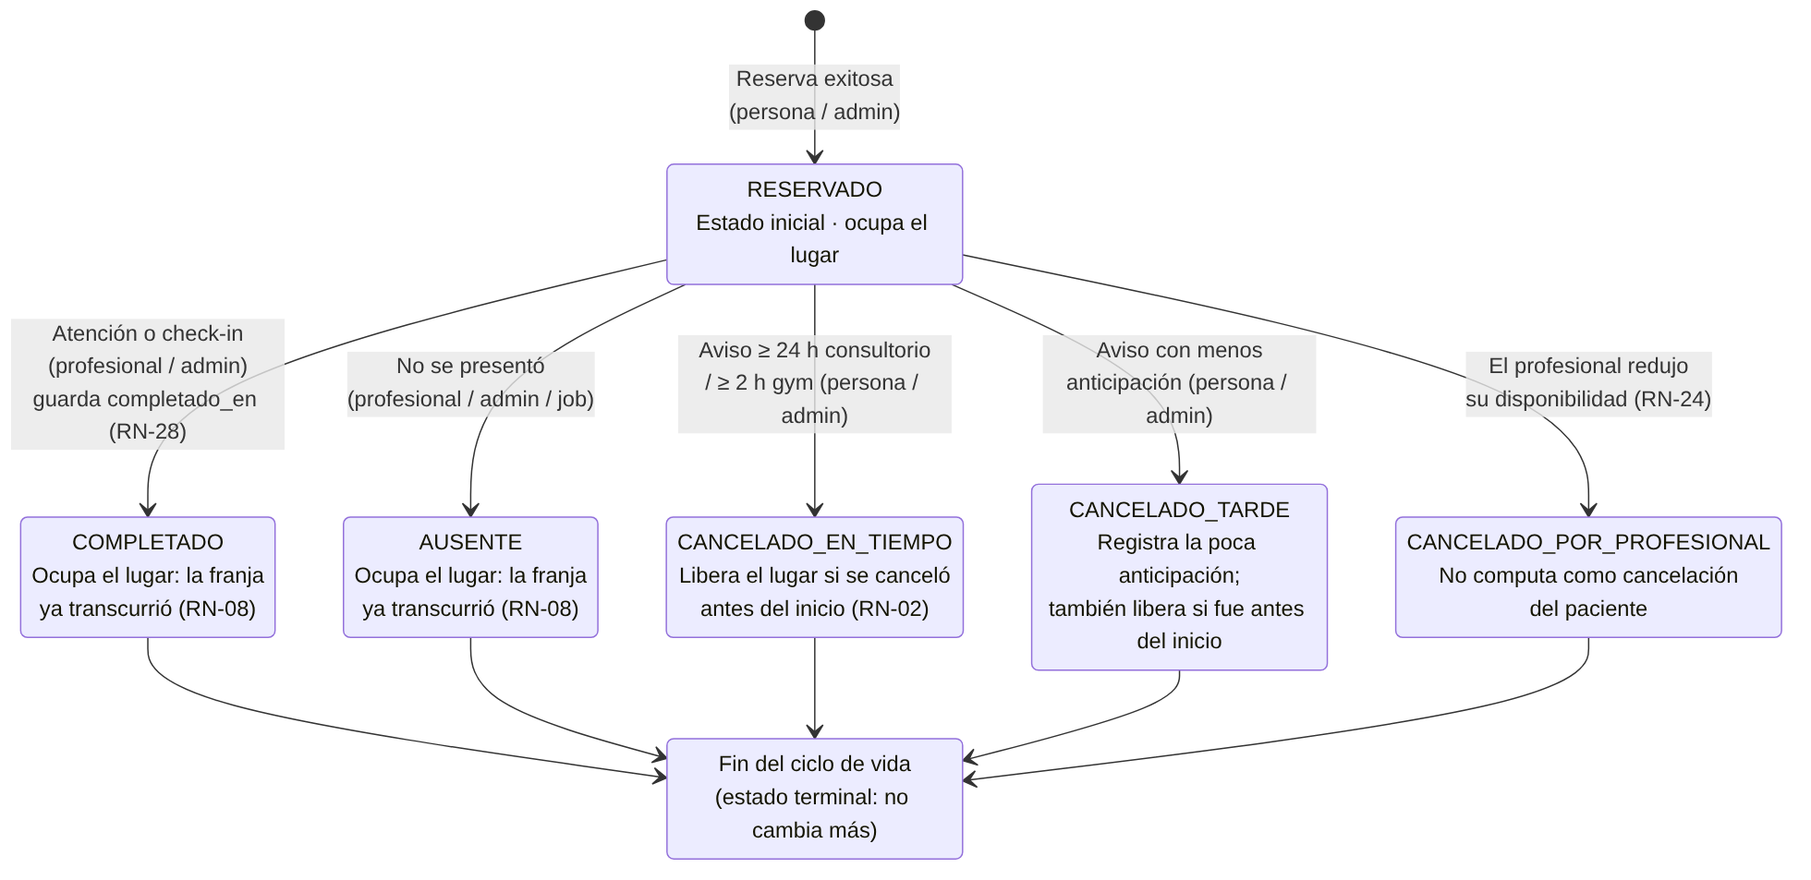
Figura 3. Diagrama de estados del turno.

3.3. Reglas de negocio relevantes
Regla | Enunciado | Dónde se garantiza
RN-01 Morosidad | Una cuota vence con 10 días de gracia; el socio queda "con deuda" y se suspende del gimnasio al superar el umbral de períodos impagos. La suspensión no afecta los turnos de consultorio | MorosidadService (única fuente para estado de cuenta y reserva)
RN-02/03 Cancelación | Gimnasio: en tiempo hasta 2 h antes; consultorio: hasta 24 h antes. Antes del inicio el lugar se libera; después, queda bloqueado | Turno, fn_turno_ocupa_lugar (V8)
RN-09/23 Excepciones | Un suspendido solo reserva gimnasio con una excepción vigente (de un uso o por período), y solo si está suspendido | ExcepcionMorosidadService, trg_excepcion_morosidad
RN-14 Grilla | Franjas de 60 min, L–V 07–21 y sáb 09–12, cupo 20, sin feriados | trg_turno_gym (V2, V9, V10)
RN-18 Anticipación | Gimnasio: entre 1 hora y 7 días antes | TurnoService y validación en el servidor
RN-20 Pago de sesión | Un pago por turno de consultorio propio y no cancelado | trg_pago_sesion, uq_pago_por_turno
RN-22 Superposición | Ni un profesional ni una persona pueden tener dos turnos superpuestos | excl_turnos_overlap, excl_turnos_persona_overlap
RN-24/25 Cascada | Reducir disponibilidad muestra el impacto y cancela los turnos afectados con aviso | CascadaDisponibilidadService, ImpactoCalculator
RN-26/27 Operar como | Solo un ADMIN, sobre un socio activo, sin anidar; rigen las reglas del socio; toda acción queda auditada en la misma transacción | OperarComoService, interceptor, V17
RN-28 Check-in | Se guarda el momento del ingreso, solo en turnos completados | chk_turno_completado_en (V16)

3.4. Decisiones de modelado
- Las reglas críticas viven en el motor. Solapamientos con EXCLUDE USING GIST sobre rangos tstzrange, cupo y grilla con triggers, unicidades con índices parciales y estados válidos con CHECK y ENUMs nativos. El servicio valida primero para dar un mensaje claro, pero la base es la red de seguridad: ningún camino (otro endpoint, un job, un script) puede dejar datos inválidos.
- Una sola definición de "ocupa lugar". fn_turno_ocupa_lugar(estado, inicio, cancelado_en) se reutiliza en el EXCLUDE, el cupo y el índice de un turno por día, para que las tres reglas no puedan divergir.
- Baja lógica de personas y profesionales: el historial de turnos y pagos se conserva.
- Un rol por usuario y vínculo por email entre cuenta y ficha, documentados como limitación aceptada en el RFC-0001.
- Duración del turno por profesional (30, 45 o 50 minutos), no por especialidad.
- Esquema versionado con Flyway: cada cambio es una migración nueva (V1 a V17), nunca una edición de la anterior; el seed usa fechas relativas a la carga.

3.5. Estrategia documental (RFC-002)
El RFC-002 comparó PostgreSQL con MongoDB y eligió PostgreSQL (aprobado el 21/09/2026) porque las reglas centrales son de integridad entre filas (solapamientos, cupos, unicidades) que un motor relacional garantiza de forma declarativa. Como el RFC se comprometió a dejarlo explícito, esta sería la estrategia si el modelo se llevara a una base documental:
Relación | Estrategia | Justificación
Profesional → disponibilidad | Embeber | Se lee siempre junto con el profesional y es acotada (pocas franjas)
Turno → datos de la persona | Embeber una copia mínima (snapshot) | La agenda muestra nombre y DNI sin una consulta extra; tolera desactualización
Turno → persona / profesional | Referenciar por id | Crecen sin límite y se consultan por separado; el solapamiento necesita índices por id
Pago → persona | Referenciar | Historial que crece; se agrega para el estado de cuenta
Notificación → turno | Referenciar | Registro de auditoría independiente del ciclo del turno

En 1FN la disponibilidad, que en un documento sería un arreglo embebido, es la tabla hija disponibilidad_profesional, lo que permite filtrar por día y franja con índices.

4. Arquitectura y tecnologías

4.1. Arquitectura final
Arquitectura cliente-servidor de tres capas desplegada en tres servicios administrados. El frontend es una SPA que consume una API REST stateless; el backend sigue una arquitectura en capas (controladores → servicios → repositorios) y delega las reglas de integridad en PostgreSQL. Dos servicios externos completan el sistema: Brevo para el email y el calendario oficial de feriados.
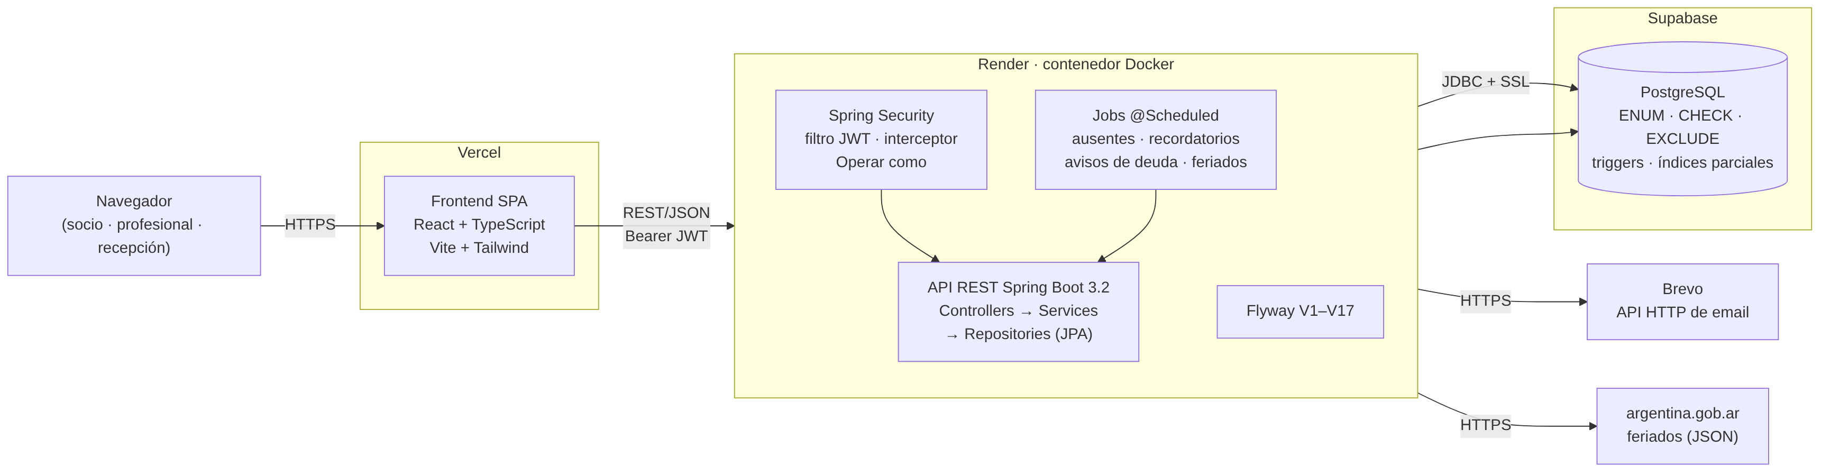
Figura 4. Arquitectura y despliegue final.

4.2. Componentes, tecnologías y motivo de cada decisión
Componente | Tecnología | Responsabilidad | Por qué
Frontend | React 19 + TypeScript, Vite, Tailwind 4, React Router 7, Vitest | Pantallas por rol, guardas de ruta, estado de sesión (AuthContext), llamadas a la API | Tipado estático contra los DTO, build rápido y experiencia previa del equipo
Backend | Java 17, Spring Boot 3.2, Spring Data JPA, Spring Security, jjwt 0.12 | API REST, reglas de negocio, autorización por rol, jobs programados | Ecosistema maduro para seguridad y transacciones; visto en la carrera (Programación III)
Base de datos | PostgreSQL (Supabase); Flyway 10 | Persistencia y garantía de las reglas críticas | EXCLUDE GIST, triggers, ENUMs e índices parciales que MongoDB no ofrece de forma declarativa (RFC-002)
Documentación de API | springdoc-openapi 2.5 (Swagger UI) | Contrato navegable de los endpoints | Se genera desde el código y no se desactualiza
Email | Brevo (API HTTP) | Confirmaciones, cancelaciones, recordatorios y avisos de deuda | Plan gratuito suficiente y API HTTP (Render bloquea SMTP saliente en el plan gratuito)
Feriados | JSON oficial de argentina.gob.ar | Calendario que bloquea la grilla del gimnasio | Fuente oficial; evita cargar feriados a mano
Despliegue | Render (Docker), Vercel, Supabase | Hosting de backend, frontend y base | Planes gratuitos con HTTPS y despliegue desde GitHub
Calidad | GitHub Actions, JaCoCo, Testcontainers | CI con gate de cobertura del 90 % y pruebas contra PostgreSQL real | Evita que un PR rompa reglas sin que nadie lo note

Las alternativas evaluadas en el RFC-0001 (Node.js, MongoDB, un VPS propio) se descartaron por el costo de reimplementar en la aplicación garantías que el motor relacional ya da, y por el costo operativo de administrar un servidor.

4.3. Integraciones
- Brevo: POST https://api.brevo.com/v3/smtp/email. Cada envío se registra en notificaciones con su resultado; ante un fallo hay un reintento y, si persiste, una alerta al ADMIN. El email nunca forma parte de la transacción de la reserva: si Brevo falla, el turno queda igual.
- Calendario de feriados: JobSincronizacionFeriados lo sincroniza todos los días a las 03:00 (RF-38); si algún año no se puede leer responde con éxito parcial (207) en lugar de ocultar el problema, y nunca pisa una fecha que el ADMIN cargó a mano. El ADMIN puede forzarlo con POST /api/admin/feriados/sincronizar y cargar cierres propios del centro.
- Jobs internos (@Scheduled, zona America/Argentina/Buenos_Aires): marca de ausentes del gimnasio al cerrar cada franja, recordatorios de turnos y avisos de deuda.

4.4. Seguridad, autenticación y autorización
- Contraseñas con bcrypt; nunca se devuelven ni se registran.
- Autenticación con JWT firmado (HS256) de 24 h, enviado en Authorization: Bearer. El logout es del lado del cliente (limitación aceptada en el RFC-0001); una cuenta deshabilitada no puede iniciar sesión.
- Autorización en dos niveles: SecurityConfig restringe /api/admin/** por rol y cada servicio verifica la propiedad del recurso (un socio solo ve y cancela lo suyo).
- Registro público con rol forzado: si el cuerpo trae un campo rol, se rechaza con 400; los roles altos solo los asigna un ADMIN.
- "Operar como": credencial de 30 minutos con el claim act (patrón de RFC 8693) que identifica al ADMIN real. Se revalida en cada request (actor y sujeto activos, sesión INICIO auditada y no terminada), un interceptor deja pasar solo las operaciones del socio y toda reserva o cancelación se audita en la misma transacción: si la auditoría falla, no queda el turno.
- Datos personales (Ley 25.326): solo datos necesarios, sin datos clínicos, el DNI solo aparece en las vistas del ADMIN y del profesional, y CORS restringido al dominio del frontend.

4.5. Concurrencia y sincronización
Las reservas compiten por recursos escasos (un horario de un profesional, un lugar en una franja de gimnasio). En lugar de confiar en una verificación previa del servicio, que tiene una condición de carrera entre el "leer" y el "insertar", la decisión final la toma la base dentro de la transacción:
- Consultorio: el EXCLUDE sobre (profesional_id, tstzrange(inicio, fin)) hace que, de dos inserciones simultáneas del mismo horario, una falle; el backend traduce el error del motor a 409 Conflict.
- Gimnasio: trg_turno_gym toma un pg_advisory_xact_lock por franja antes de contar los ocupados, de modo que las reservas de una misma franja se serializan y el cupo nunca se excede.
- Una persona, un lugar: excl_turnos_persona_overlap y uq_turno_gym_persona_dia impiden que un doble clic o dos pestañas creen dos turnos.
- Sincronización entre interfaz y servidor: el backend es la autoridad de las reglas (RNF-03); el frontend muestra disponibilidad y, si el servidor rechaza la reserva por un cambio intermedio, presenta el mensaje del error y refresca los datos.

5. Implementación

5.1. Principales módulos
Módulo | Backend (principales clases) | Frontend (pantallas)
Autenticación | AuthController, AuthService, JwtService, JwtAuthenticationFilter, SecurityConfig | LoginPage, RegistroPage, AuthContext, RoleGuard
Operar como | OperarComoController/Service, OperarComoAutenticador, OperarComoInterceptor, AuditoriaOperarComoService | Acción en PersonasPage, banner y "Volver a Recepción"
Personas | PersonaController, PersonaService | PersonasPage
Profesionales | ProfesionalService, DisponibilidadService, CascadaDisponibilidadService, ImpactoCalculator | ProfesionalesPage, DisponibilidadPage, AgendaPage
Turnos | TurnoController, TurnoService, JobAusentesGym, feriados/* | ReservarGimnasioPage, ReservarConsultorioPage, MisTurnosPage, IngresoPage
Morosidad | MorosidadService, ExcepcionMorosidadService | Excepciones en Personas, MiEstadoCuentaPage
Pagos | PagoController, PagoService | PagosPage, MiEstadoCuentaPage
Notificaciones | NotificacionService, notificaciones/* (Brevo, recordatorios, avisos de deuda) | Historial en el panel del ADMIN
Panel | ResumenHoyController/Service | HoyPage, InicioPage

5.2. Recorridos importantes
Reserva de gimnasio. El socio elige día y franja; el servicio verifica la anticipación (RN-18) y la morosidad (RN-01, con excepción si corresponde) y luego inserta. El motor valida grilla, feriados, membresía, un turno por día, cupo con bloqueo por franja, persona activa y no superposición. Cualquier rechazo del motor se traduce a 409 o 422 con un mensaje legible; si se acepta, se envía la confirmación por email fuera de la transacción.
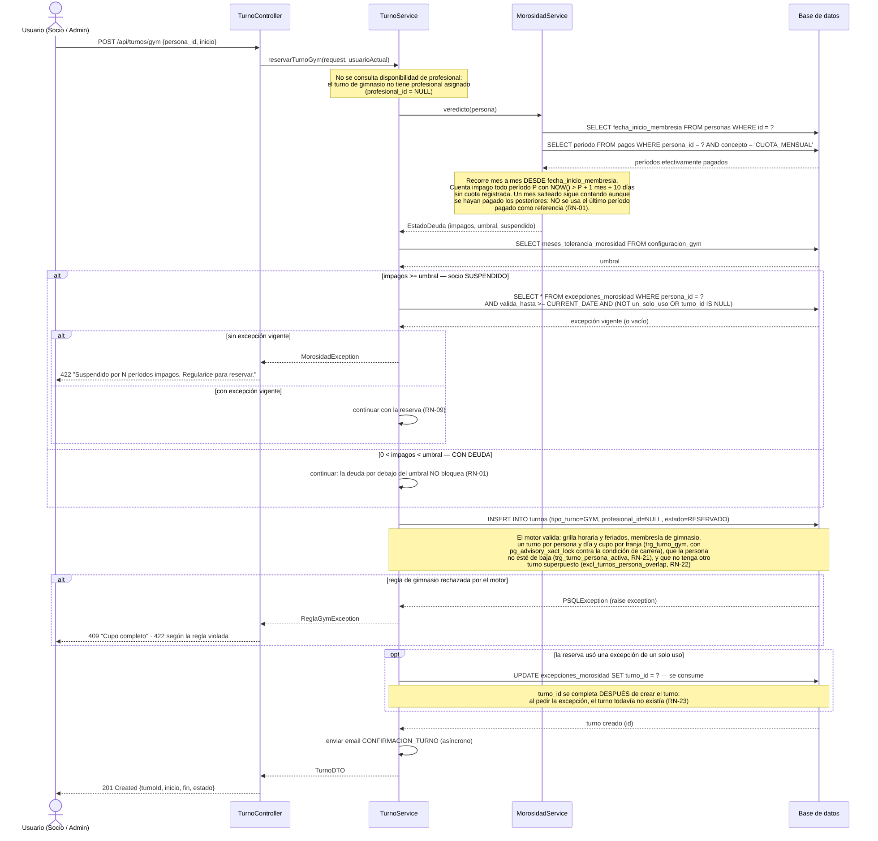
Figura 5. Secuencia de reserva de un turno de gimnasio (diagramas.md, 3.2).
Reserva de consultorio. El socio elige profesional y fecha; el sistema calcula los slots libres a partir de la disponibilidad semanal, la duración del profesional y los turnos que ocupan lugar. La reserva queda protegida por el EXCLUDE.
Cancelación. Se clasifica según la anticipación (en tiempo o tarde) y libera el lugar si el turno no empezó. El profesional que reduce su disponibilidad ve primero cuántos turnos afecta y, al confirmar, se cancelan como CANCELADO_POR_PROFESIONAL con aviso a cada paciente.
Atención en el mostrador ("Operar como"). Desde Personas, el ADMIN inicia la sesión sobre un socio, reserva o cancela con las reglas del socio y vuelve a Recepción. El socio ve "Reservado por Recepción" sin datos del operador; la auditoría guarda quién fue.
Ingreso al gimnasio. La pantalla de Ingreso muestra la franja en curso ("9 de 14 ingresaron"), los pendientes primero y el check-in guarda la hora de ingreso; al cerrar la franja, los no presentados pasan a AUSENTE.
Los demás recorridos (cancelación, reducción de disponibilidad, registro, vínculo, excepción y "Operar como") tienen su diagrama de secuencia en docs/02-diseno/diagramas.md y sus pantallas en wireframes.md.

5.3. Dificultades técnicas y cómo se resolvieron
Dificultad | Resolución
Hibernate envía varchar y PostgreSQL rechazaba los ENUM nativos | @JdbcTypeCode(SqlTypes.NAMED_ENUM) en cada campo ENUM, verificado contra PostgreSQL real (RG-13)
Condición de carrera en reservas simultáneas | Garantía en el motor (EXCLUDE y advisory lock) y traducción del error a 409; probado con dos hilos sincronizados (PI-09)
El EXCLUDE dejaba pasar superposiciones con ciertos estados | V5 lo ensanchó y V8 centralizó la regla en fn_turno_ocupa_lugar
Render duerme el backend: arranque en frío de ~50 s y jobs que no corren mientras duerme | Documentado y asumido (RG-01, RG-14): se precalienta antes de cada demo, y el job de ausentes corre cada hora sobre todos los turnos vencidos, así que al despertar se pone al día
El seed insertaba cero filas y luego quedaba "viejo" con el paso de los días | Seed con fechas relativas a la carga y SeedIT que lo carga en una base recién migrada en el CI
TestRestTemplate no podía leer un 401 en un POST | Apache HttpClient 5 como cliente de las pruebas
El preflight CORS chocaba con el filtro JWT | Dejar pasar OPTIONS en la cadena de seguridad y cubrirlo con tests
JaCoCo medía antes de las pruebas de integración | Generar el reporte después de verify
Render construía con runtime Java y sin el perfil de producción | Despliegue desde el Dockerfile y perfil prod activado
Docker 29 rompió Testcontainers en el CI | Actualización a Testcontainers 1.21.4
Documentación que se desalineaba del código | Scripts en el CI que verifican nombres de la base contra el catálogo real, fechas con su día de la semana y rutas citadas en las pruebas

6. Pruebas y validación

6.1. Qué se probó y cómo
Nivel | Herramientas | Alcance | Volumen actual
Unitario backend | JUnit 5 + Mockito, Clock inyectado | Lógica de servicios y entidades sin base | 418 métodos en 38 clases
Integración backend | Spring Boot Test + Testcontainers (PostgreSQL real) | API completa, migraciones, constraints y triggers | 203 métodos en 25 clases (PI-01 a PI-139)
Frontend | Vitest + Testing Library | Pantallas, guardas, contexto de sesión, estados de carga y error | 114 archivos de prueba
Consistencia documental | Scripts Python en el CI | Nombres de base, fechas y rutas citadas | 4 verificaciones por PR
Smoke en producción | Checklist manual | Flujos completos con los tres roles en Render + Vercel + Supabase | Última ejecución: 27/10/2026

Los volúmenes surgen del conteo de @Test/@ParameterizedTest en el repositorio a la fecha (HEAD 82f569e). El último registro de una corrida de CI documentado en el README (PR #33) fue de 415 unitarios y 199 de integración en el backend y 662 casos en el frontend, con 99,5 % de cobertura de líneas y el gate del 90 % activo en ambos.

6.2. Cómo se comprueban las reglas críticas
Regla crítica | Caso de prueba | Resultado esperado y verificado
Doble reserva concurrente (consultorio) | TurnoConsultorioIT.pi09_…: dos socios reservan el mismo slot en dos hilos liberados a la vez con CountDownLatch, en tres horarios | Exactamente un 201 y un 409, nunca dos 201
Cupo del gimnasio | pi86_cupoCompleto_da422 (cupo forzado a 1) | La segunda reserva recibe 422
Un turno de gimnasio por día | pi85_unTurnoDeGimnasioPorDia_segundoDa409 | 409
Cancelación libera el lugar | pi11_pi14_pi87_…, pi12_cancelacionTardiaAntesDelInicio_… | Estado correcto y el lugar vuelve a estar disponible
Morosidad y excepciones | pi10_pi51_pi52_…, pi137_…, MorosidadServiceTest | Un suspendido solo reserva con excepción vigente; la de un uso se agota; no se otorga a quien no está suspendido
Anticipación RN-18 | pi139_anticipacionDeRn18_… | Menos de 1 h o más de 7 días → 422
Pagos | PagoControllerIT PI-76 a PI-94 | Cuota duplicada 409; sesión sin turno, de gimnasio o de otra persona 422; monto inválido 400
Seguridad por rol | PI-01 a PI-06, PI-18 a PI-29 | Sin token 401, rol incorrecto 403, registro con rol 400, cuenta deshabilitada no inicia sesión
Operar como | PI-112 a PI-123 (OperarComoIT enumera todos los endpoints de ADMIN desde el mapping) | Solo ADMIN; 403 en toda ruta ajena al socio; 401 con credencial vencida, forjada o con actor degradado; si la auditoría falla, no queda el turno
Check-in | PI-124/125, chk_turno_completado_en | La base no admite hora de ingreso fuera de COMPLETADO
Feriados e integración externa | FeriadoControllerIT, FeriadoControllerTest y tests del sincronizador con la fuente simulada | Alta, actualización y baja según la fuente; 207 si un año falla; no pisa fechas cargadas a mano

6.3. Evidencia de funcionamiento
- CI en verde en cada PR mergeado a main, con los reportes de JaCoCo publicados como artefacto; el build falla si la cobertura baja del 90 %.
- Smoke test del 27/10/2026 sobre producción con los tres roles: login, alta de persona, reserva de consultorio con email de confirmación, cancelación tardía que libera el slot, registro de cuota que actualiza el estado de cuenta (Ana Fernández pasó de 2 a 1 período impago), socio suspendido que reserva gracias a su excepción, "Operar como" (403 en rutas de ADMIN, marca "Reservado por Recepción", credencial revocada al terminar) y RN-18. Dos ítems no se pudieron ver en vivo con el seed de ese día y quedaron cubiertos por las pruebas de integración; el seed se amplió después para mostrarlos.
- Sistema accesible: frontend en vitalys-app-ayk2.vercel.app, backend en vitalys-backend-039u.onrender.com y contrato de la API en /swagger-ui/index.html.

6.4. Validación con usuarios y caso real
La validación con el caso real se hizo sobre el diseño: el relevamiento en el Centro Deportivo Jerárquicos confirmó ocho decisiones y obligó a corregir tres reglas (umbral de morosidad, liberación del lugar al cancelar y ausencias del profesional), que se implementaron y tienen pruebas propias. La tutora validó cada entrega y sus 12 observaciones de la 2.ª entrega más la devolución del 22/10 quedaron resueltas. No hubo todavía una prueba del software terminado con usuarios reales del centro: la aceptación se verificó con los criterios de aceptación de las historias de usuario y el smoke test sobre datos de demostración.

7. Resultados y conclusiones

7.1. Qué problema resolvió el sistema
Vitalys reúne en una sola plataforma lo que en el escenario inicial estaba repartido: cada persona existe una vez y es socia y paciente con la misma cuenta; ningún profesional ni socio puede quedar con dos turnos a la misma hora; el cupo del gimnasio se respeta aun con reservas simultáneas; la morosidad se calcula sola y avisa antes de suspender; y Recepción puede atender a un socio en el mostrador dejando trazabilidad.

7.2. Qué cambió respecto de la situación inicial
Antes | Con Vitalys
Datos duplicados entre gimnasio y consultorios | Identidad única con DNI único y vínculo cuenta-ficha
Superposiciones detectadas tarde, a mano | Imposibles por construcción (constraints del motor)
Morosidad revisada manualmente | Cálculo automático, avisos de deuda y bloqueo del gimnasio con excepciones registradas
Reservas solo en horario de Recepción | Autoservicio 24/7 desde el celular
Sin rastro de quién reservó en nombre de otro | Auditoría de cada acción de "Operar como"

7.3. Limitaciones
- Planes gratuitos: arranque en frío de Render (y jobs que no corren mientras el proceso duerme) y pausa de Supabase tras 7 días sin actividad; hay que despertar y resembrar la base antes de cada demostración. Sin backups automáticos (el esquema y el seed se recrean en minutos).
- Pagos cargados a mano; no hay cobro en línea ni débito automático.
- Un rol por usuario, logout del lado del cliente (el JWT vive hasta 24 h) y sin recuperación de contraseña.
- La concurrencia del cupo del gimnasio está garantizada por el lock del trigger, pero solo la doble reserva de consultorio tiene una prueba concurrente explícita.
- No hubo prueba del sistema terminado con usuarios reales del centro.

7.4. Implementado y probado frente a trabajo futuro
Implementado y probado | Proyectado como trabajo futuro
Los 6 módulos del MVP más "Operar como", panel del ADMIN e Ingreso | Pasarela de pagos y débito automático (el modelo ya admite el medio)
Reglas críticas en el motor, con pruebas de integración contra PostgreSQL real | Prueba concurrente explícita del cupo del gimnasio
Notificaciones por Brevo y sincronización de feriados | Recuperación de contraseña por email y revocación de JWT en el servidor
Despliegue en Render, Vercel y Supabase con CI y gate del 90 % | Plan pago o servicio siempre activo, backups y monitoreo
Validación del diseño con un centro real | Prueba piloto con socios, profesionales y Recepción de un centro
— | Ficha clínica con controles de acceso, reportes para el Dueño, actividad en el turno de gimnasio, multisede y app móvil

7.5. Aprendizajes
- Poner la regla donde no se pueda saltear. Llevar los invariantes al motor convirtió los errores de concurrencia en un 409 predecible, y las pruebas contra PostgreSQL real (no contra una base en memoria) encontraron problemas que los mocks ocultaban.
- Relevar antes de dar por cierta una regla. Una entrevista cambió tres reglas que parecían obvias; documentar también lo que se decidió no seguir (divergencias conscientes) evitó discusiones posteriores.
- Documentación como código. Los RFC fijaron las decisiones y su porqué, y los scripts del CI evitaron que la documentación quedara desalineada del esquema.
- Trabajo en equipo con revisión obligatoria. PR revisados por el otro integrante, sin auto-merge, y sprints de dos semanas con estado verificado contra main permitieron que ninguno fuera punto único de falla.

